**Đề số 06**

Khách hàng yêu cầu chúng ta phát triển một phần mềm quản lí kết quả học tập của sinh viên theo

tín chỉ, được mô tả như sau:

• Mỗi sinh viên (Mã SV, mật khẩu, tên, ngày sinh, khóa, quê quán, địa chỉ) được phép đăng kí

tối thiểu 10 tín chỉ/học kì và tối đa 15 tín chỉ/học kì

• Mỗi sinh viên được đăng kí nhiều môn học (mã môn, tên môn, số tín chỉ)

• Mỗi môn học có thể có nhiều môn học yêu cầu sinh viên phải hoàn thành trước đó thì mới được đăng kí

• Mỗi môn học có thể có nhiều lớp học phần (mã lớp, tên lớp, số sv tối đa, phòng học, khung giờ học cố định trong tuần)

• Sinh viên không được phép đăng kí học hai lớp có trùng buổi học

• Với mỗi môn học, một sinh viên chỉ được đăng kí vào 1 lớp xác định

• Kết quả của sinh viên (điểm thành phần số 1, số 2, số 3, điểm thi, điểm cuối cùng=x% số1+y% số2 + z% số3 + w% điểm thi) được lưu theo từng môn học

• Điểm trung bình của sinh viên trong học kì được tính bằng trung bình có trọng số là số tín chỉ từng môn học

Anh/chị hãy thực hiện modul "Nhập điểm theo lớp học phần" với mô tả chi tiết nghiệp vụ: giáo viên hoặc giáo vụ (GV) chọn chức năng nhập điểm → giao diện hiện ra danh sách các môn học do GV dạy → GV click chọn 1 môn học → giao diện hiện ra danh sách các lớp học phần của môn học đã chọn do GV dạy → GV click chọn 1 lớp học phần → Giao diện hiện lên danh sách các sinh viên trong lớp học phần, mỗi SV trên 1 dòng với các cột điểm thành phần và cột điểm thi → GV nhập đầy đủ các đầu điểm của các SV + click xác nhận → Hệ thống lưu vào CSDL và thông báo thành công.

1. Viết một scenario chuẩn cho use case này

2. Trích và vẽ biểu đồ các lớp thực thể liên quan của modul

3. Thiết kế tĩnh: thiết kế giao diện và vẽ biểu đồ lớp MVC chi tiết cho modul

4. Thiết kế động: vẽ biểu đồ tuần tự mô tả tuần tự hoạt động của modul

5. Viết một test case chuẩn cho modul này

# **Câu 1: Kịch bản chuẩn cho use case**

Scenario chuẩn:

1. Giáo viên A chọn chức năng “Nhập điểm theo lớp học phần” từ menu trang chủ. A muốn nhập điểm cho lớp học phần CNPM1
2. Hệ thống hiển thị giao diện danh sách các lớp môn học do giáo viên A dạy.

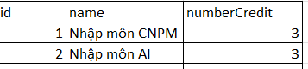

1. A click chọn môn “Nhập môn CNPM” tương ứng với ID = 1
2. Hệ thống hiển thị giao diện danh sách các lớp học phần của môn “Nhập môn CNPM” do A dạy dưới dạng bảng

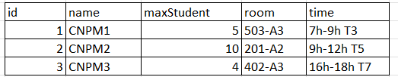

1. A click chọn lớp học phần có tên CNPM1
2. Hệ thống hiển thị giao diện danh sách các sinh viên trong lớp học phần đó, mỗi sinh viên trên 1 dòng với các cột điểm thành phần và điểm thi dưới dạng bảng có thể nhập dữ liệu, và 2 nút: Xác nhận và Hủy.

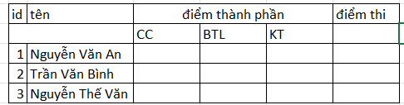

1. A nhập điểm cho từng sinh viên và click nút Xác nhận

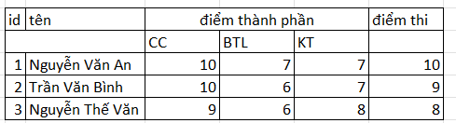

1. Hệ thống hiển thị thông báo thành công và quay về trang chủ

# 

# 

# **Câu 2: Trích và vẽ biểu đồ các lớp thực thể liên quan NGƯỢC MŨI TÊN R AE NHÉ**

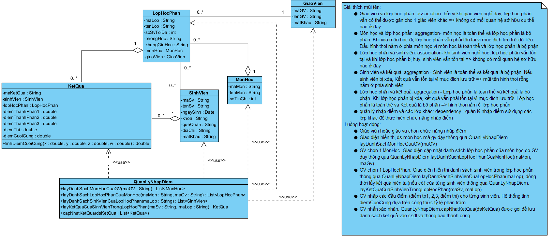

# **Câu 3: Thiết kế tĩnh: thiết kế giao diện và vẽ biểu đồ lớp MVC chi tiết cho modul**

Thiết kế tĩnh:

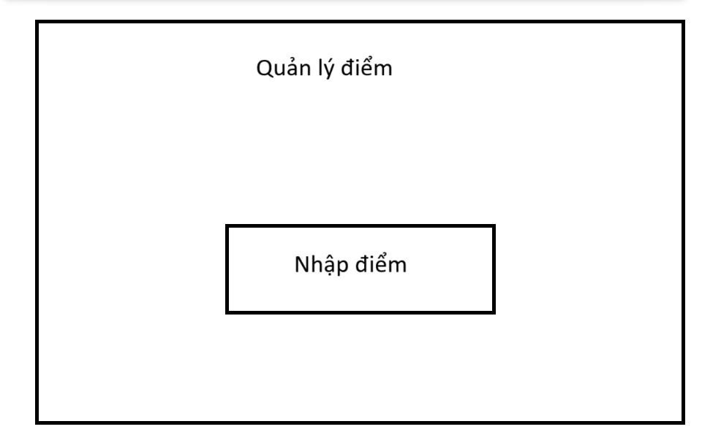

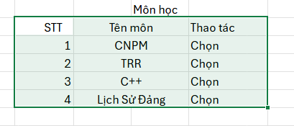

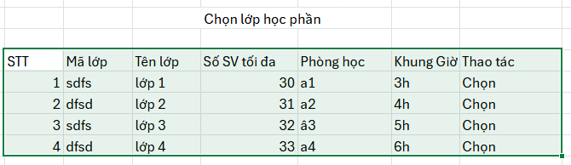

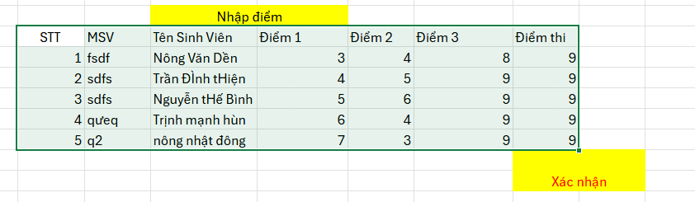

Biểu đồ lớp MVC chi tiết NGƯỢC MŨI TÊN R AE NHÉ

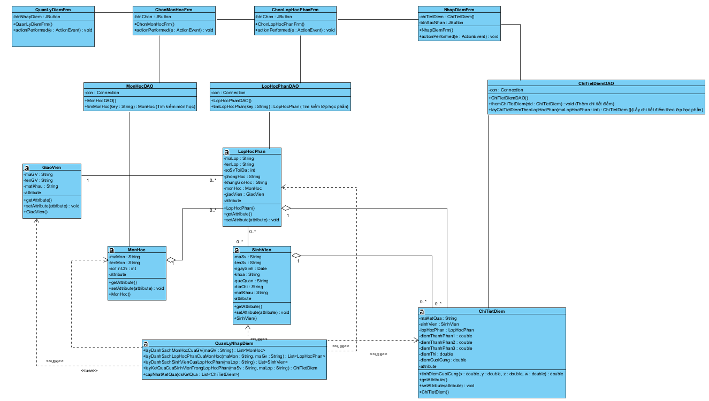

# **Câu 4: Thiết kế động: vẽ biểu đồ tuần tự mô tả hoạt động của modul**

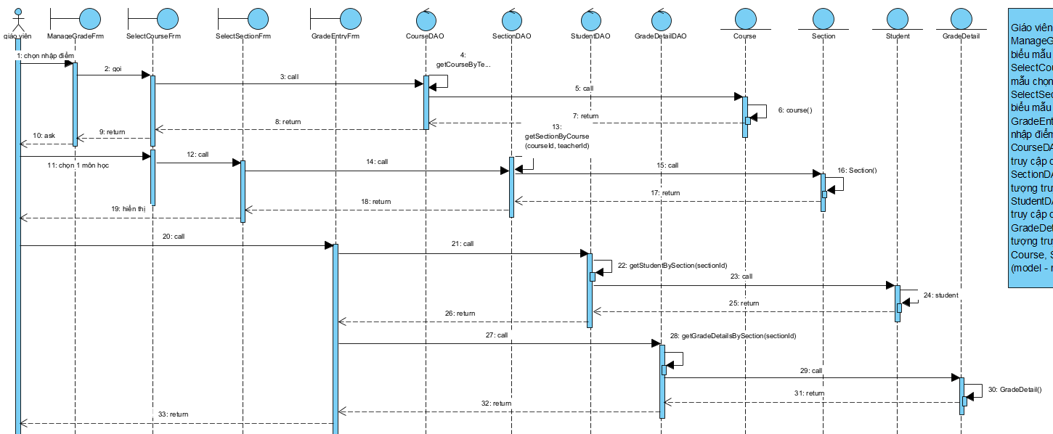

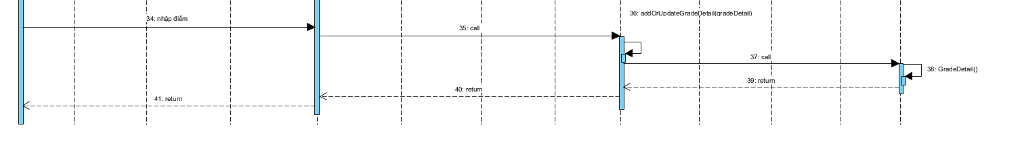

# **Câu 5: Viết một test case chuẩn cho modul này**

**CSDL trước khi test**

* tblGiaoVien

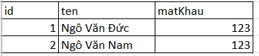

* tblSinhVien

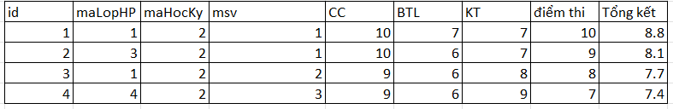

* tblHocPhan

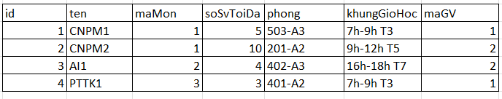

* tblMonHoc

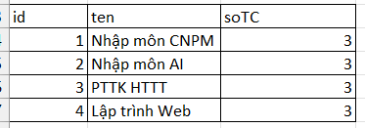

* tblKetQua

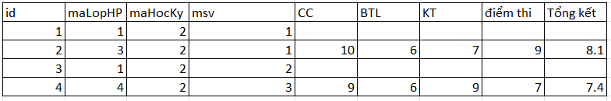

**Các bước thực hiện và kết quả mong đợi**

|  |  |
| --- | --- |
| Các thao tác | Kết quả mong đợi |
| Giáo viên Đức, có ID = 1 chọn chức năng “Nhập điểm theo lớp học phần” từ menu trang chủ sau khi đăng nhập | Hệ thống hiển thị giao diện danh sách các lớp môn học do giáo viên có ID = 1 dạy |
| Click chọn môn “Nhập môn CNPM” | Hệ thống hiển thị giao diện các lớp học phần của môn CNPM do giáo viên dạy |
| Click chọn lớp học phần có tên CNPM1 | Hệ thống hiển thị danh sách sinh viên trong lớp học phần đó mỗi sinh viên trên 1 dòng |
| Nhập điểm cho từng sinh viên và click nút Xác nhận | Hệ thống hiển thị thông báo thành công và quay trở về trang chủ |

**CSDL sau khi chạy test:**

tblKetQua

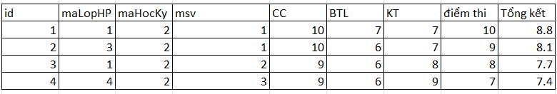

Các bảng khác ko thay đổi gì